Консультация для родителей «Играем пальчиками и развиваем речь» 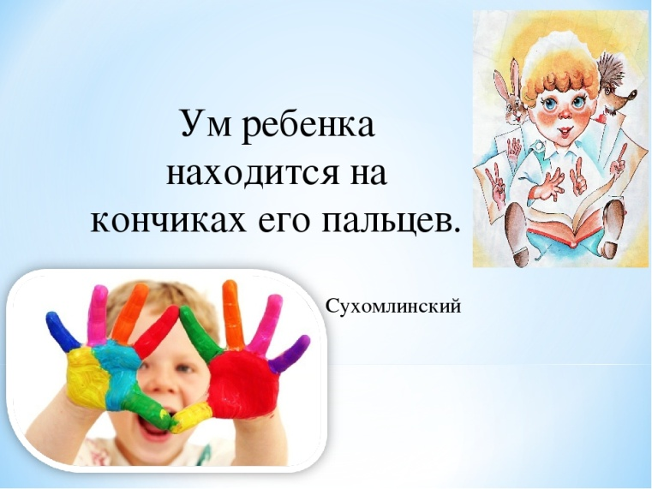
Цель: повысить уровень осведомленности родителей по использованию разных приемов и способов развития мелкой моторики рук у детей дошкольного возраста.
Ход консультации
1. Вводная беседа.
Речь - один из наиболее мощных факторов и стимулов развития ребенка в целом, так как с её помощью человек выражает свои мысли, чувства и желания. На протяжении всей нашей жизни - речь является основным средством общения людей. Психологи считают, что от уровня речевого развития зависит и общее интеллектуальное развитие. Развитие речи оказывает большое влияние на формирование личности человека.
Движения пальцев и кистей рук ребенка имеет особое развивающее воздействие. У новорожденного кисти всегда сжаты в кулачки, и, если взрослый вкладывает свои указательные пальцы в ладони ребенка, тот их плотно сжимает. Эти манипуляции ребенок совершает на рефлекторном уровне, его действия еще не достигли высокого мозгового контроля. По мере созревания мозга этот рефлекс переходит в умение хватать и отпускать.
До сих пор недостаточно осмысленно взрослыми значение игр «Ладушки», «Коза рогатая», «Сорока – сорока кашу варила» и др. Многие родители видят в них развлекательное, а не развивающее, оздоравливающее воздействие. Простые движения рук помогают убрать напряжение не только с самих рук, но и с губ, снимают умственную усталость. Они способны улучшить произношение многих звуков, а значит развивать речь ребенка.

Что же происходит, когда ребенок занимается пальчиковой гимнастикой?
1.Выполнение упражнений и ритмических движений пальцами индуктивно приводит к возбуждению в речевых центрах головного мозга и резкому усилению согласованной деятельности речевых зон.
2.Развивается память ребёнка, так как он учится запоминать определённые положения рук и последовательность движений.
3.Если ребёнок будет выполнять упражнения, сопровождая их короткими стихотворными строчками, то его речь станет более чёткой, ритмичной, яркой.
4.Малыш учится концентрировать своё внимание и правильно его распределять.
5.У малыша развивается воображение и фантазия.
6. В результате усвоения всех упражнений кисти рук и пальцы приобретут силу, хорошую подвижность, а это в дальнейшем облегчит овладение навыком письма.

С какого возраста можно начать выполнять эти упражнения?
В Японии упражнения для пальчиков начинают выполнять с трёхмесячного возраста. Некоторые специалисты советуют заниматься пальчиковой гимнастикой с 6 – 7 месяцев. Но и в более позднем возрасте занятия будут очень полезны и эффективны.
Начинать можно с ежедневного массажа по 2-3 минуты кистей рук и пальцев:
— поглаживать и растирать ладошки вверх-вниз;
— разминать и растирать каждый палец вдоль, затем – поперёк;
— растирать пальчики спиралевидными движениями.

Гимнастика для пальцев рук (по Н.П. Бутовой)
- Поставить руки на стол, вращать кисти рук в разных направлениях.
- Сложить ладони и разводить пальцы рук.
- Сомкнуть пальцы рук, вращать большие пальцы один вокруг другого.
- Выпрямить ладони, указательным пальцем одной руки надавливать на первую фалангу пальцев другой руки, поднимая и опуская их.
- С силой сжимать по очереди пальцы левой и правой руки.
- По очереди вращать в разные стороны пальцы рук.
- Медленное и плавное сжимание вытянутых пальцев рук в кулак; темп упражнения постепенно увеличивается до максимального, потом вновь снижается.
- Постукивание согнутыми пальцами рук по столу, вначале совместное, а в дальнейшем – каждым пальцем в отдельности.
- Быстрое поочередное загибание пальцев одной руки указательным пальцем другой руки.
- Вытянуть руки, слегка потрясти кистями, размять кисть одной руки пальцами другой руки.
Пальчиковые игры:
Червяки
Раз, два, три, четыре, пять
Червячки пошли гулять.
Раз, два, три, четыре, пять,
Червячки пошли гулять
Ладони лежат на коленях или на столе. Пальцы, сгибая, подтягиваем к себе ладонь (движение ползущей гусеницы), идем по столу указательным пальцем и средним пальцами (остальные пальцы поджаты к ладони).
Вдруг ворона подбегает
Складываем пальцы щепоткой, качаем ими вверх и вниз.
Головой она кивает,
Каркает: "Вот и обед!"
Глядь - а червячков уж нет!
Раскрываем ладонь, отводя большой палец вниз, а остальные вверх. Сжимаем кулачки, прижимая их к груди.
ЧЕРЕПАШКА
Рука сжата в кулак. Большой палец сверху.
Моя черепашка в коробке живет,
Рука лежит на другой ладони (или на ладони партнёра по игре)
Купается в ванне,
Волнообразные движение кулаком в воздухе.
По полу ползет.
"Черепашка" ползёт по другой руке (своей или партнёра по игре).
Ее на ладошке я буду носить,
Руки возвращаются в исходное положение.
Она не хочет меня укусить
Отрицательный жест головой.

ДОМИК
Проговаривая этот стишок, сопровождайте его движениями рук. Пусть ребенок подражает Вашим действиям.
Под грибом - шалашик-домик,
(соедините ладони шалашиком)
Там живет веселый гномик.
Мы тихонько постучим,
(постучать кулаком одной руки о ладонь другой руки)
В колокольчик позвоним.
(ладони обеих рук обращены вниз, пальцы скрещены; средний палец правой руки опущен вниз и слегка качается).
Двери нам откроет гномик,
Станет звать в шалашик-домик.
В домике дощатый пол,
(ладони опустить вниз, ребром прижать друг к другу)
А на нем - дубовый стол.
(левая рука сжата в кулак, сверху на кулак опускается ладонь правой руки)
Рядом - стул с высокой спинкой.
(направить левую ладонь вертикально вверх, к ее нижней части приставить кулачок правой руки большим пальцем к себе)
На столе - тарелка с вилкой.
(ладонь левой руки лежит на столе и направлена вверх, изображая тарелку, правая рука изображает вилку: ладонь направлена вниз, четыре пальца выпрямлены и слегка разведены в стороны, а большой прижат к ладони)
И блины горой стоят - Угощенье для ребят.

Литература
1.Данилова Л. Пальчиковые игры. Издатель: Росмэн ,2007
2.Крупенчук О. Пальчиковые игры. Для детей 4-7 лет. ФГОС ДО. - СПб.: Литера, 2016. — 32 с.
3.Ткаченко Т. С пальчиками играем, речь развиваем. Для детей 3-5 лет. - Екатеринбург.: Издательство: Литур, 2016. – 48 с.
4.Чернова Е.И., Тимофеева Е.Ю. Пальчиковые шаги. Упражнения для развития мелкой моторики. - СПб.: КОРОНА-Век, 2007. — 32 с.

